同江市新型农村合作医疗管理委员会办公室
2015年度部门决算分析报告

一、部门（单位）情况
（一）基本情况
1．主要职能
(1) 负责新型农村合作医疗基金的筹集与管理。
(2) 制定新型农村合作医疗基金预算。
(3) 处理有关新型农村合作医疗事宜的咨询。
(4) 向新型农村合作医疗管理委员会提出完善农村合作医疗制度的建议。
(5) 做好新型农村合作医疗的配套服务工作。
(6) 对定点医疗机构实行严格的监督与管理。

2．机构情况
部门单位构成：同江市新农合办全称为“同江市新型农村合作医疗管理委员会办公室”，隶属卫生局，副科级单位，是财政全额补助事业单位。

3．人员情况
新农合核定编制数7名，在岗人数7名，均为事业编制，无离退休人员。

（二）当年取得的主要事业成效
（1）2015年6月1日全市各定点医疗机构全部实施了分级诊疗工作（单病种最高限价） 。
（2）实施了市级即时结算工作 。
（3）2015年12月开展了意外伤害补偿工作 。
（4）2015年12月开展了大病保险二次补偿工作。

二、收入支出预算执行情况分析

（一）收入支出预算安排情况
2015年度年初预算拨款数595841元，收入776610.09元（其中：实际财政拨款收入763361.32元，上级补助收入13000元，利息收入248.77元）；支出847524.82元（其中：财政补助支出758524.82元，财政补助支出项目支出65000元，非财政补助专项资金支出24000元），2014年预算拨款533300元。比上年增加原因是因为2015年人员经费增加和下半年调整了津贴补贴，人员工资增加造成2015年度预算数比上年增加。
（二）收入支出预算执行情况
1．收入支出与预算对比分析
（1）预、决算差异情况
2015年度年初预算拨款数595841元，实际财政拨款收入776610.09元，支出847524.82元，2014年预算拨款533300元。

 | 项 目 | 预 算 | 决 算
收  入 | 经费拨款 | 530341 | 698361.32
收  入 | 上级补助收入 |  | 13000
收  入 | 专项收入 | 65500 | 65000
收  入 | 其他收入 |  | 248.77
收  入 | 合 计 | 595841 | 776610.09
支  出 | 工资福利支出 | 370979 | 523889.70
支  出 | 商品和服务支出 | 66687 | 105511
支  出 | 对家庭和个人的补助支出 | 40175 | 54074.12
支  出 | 业务费 | 52500
支  出 | 上级补助收入支出 |  | 24000
支  出 | 专项收入支出 | 65500 | 65000
支  出 | 固定资产 |  | 75050
支  出 | 合 计 | 595841 | 847524.82

（2）差异原因分析。
原因是调整补发了津贴补贴，人员经费比上年又增加。
2．收入支出结构分析
2015年全年总收入：776610.09元，其中财政拨款763361.32元，占总收入的98.29%，其他收入248.77元，占总收入的0.03%，上级补助收入13000元，占总收入的1.68%。
2014年全年总收入：569765.22元，其中财政补助收入：566976.85元，占总收入的99.51%，其他收入：688.37元，占总收入的0.12%；上级补助收入2100元，占总收入的0.37%。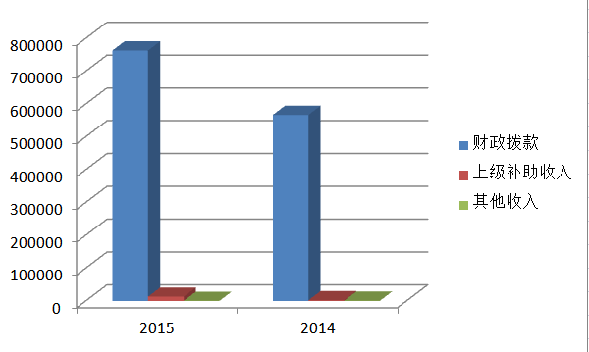

2015年全年总支出：847524.82元。
其中工资福利支出523889.70元，占总支出的61.81%；商品服务支出105511元，占总支出的12.45%，对个人和家庭补助54074.12元，占总支出的6.38%；上级补助支出24000元，占总支出的2.83%；专项收入支出65000元，占总支出的7.67%；固定资产支出75050元，占总支出的8.86%。
2014年全年总支出：562773元，
其中工资福利支出398384.2元，占总支出的70.79%；商品服务支出59114元，占总支出的10.50%，对个人和家庭补助28174.8元，占总支出的5.01%；上级补助支出2100元，占总支出的0.37%，项目支出75000元，占总收入的13.33%。
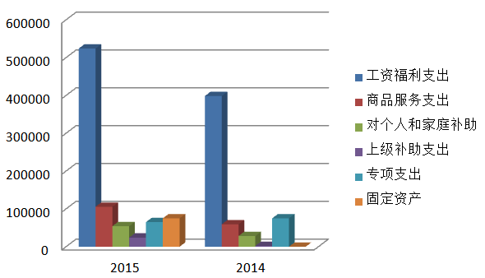

3.年末收支结余情况分析
本年度银行存款结余资金16504.34元。
三、资产负债情况分析
（一）资产负债结构情况
年末其他应付票据款690.12元，是以前年度个人所得税未进行冲减。
（二）．资产负债情况分析
四、本年度部门决算等财务工作开展情况
（一）本部门（单位）财务管理、决算组织、编报、审核情况。
2015年在上级部门的正确领导下，新农合认真贯彻执行党和国家的各项方针、政策，严格遵守财经纪律和法规，合理使用资金，遵循“精打细算、量入为出、保证重点、兼顾一般”的原则，充分发挥有限资金的作用，圆满地完成了财务管理工作。按时参加财政召开的决算会议，严格按照上级要求编报和审核决算报表。
（二）本部门（单位）决算公开工作
2015年我单位积极按照上级要求，及时在网站公开2015年有关报表工作。

同江市新农合

2016年1月13日

